
Activité 2 Commande numérique
introduire la notion de vecteur dans l’espace à partir de solides usuels
Objectif :
Vie économique et professionnelle
THÈME

B
Geospace
TIC
Ouvrir le fichier fourni « MTP_CH06_AB_ActCD2_TIC_Belin.g3w ».
Lors de l’achat et de l’installation d’une chaine hifi vous avez le choix d’opter pour le branchement des enceintes de deux façons pour recevoir le signal optimum :
– soit en les reliant par un câble qui part de la chaine Hi-Fi et qui relie chaque enceinte ;
– soit en utilisant le WIFI, ce qui contraint de rester à moins de 5 m pour un signal de grande qualité.
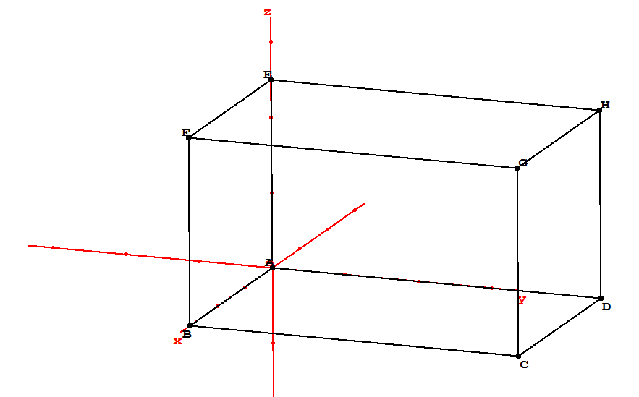
La chaine Hi-Fi ainsi que la borne WIFI se situe dans un coin de la pièce au niveau du sol, représenté par le point C sur le schéma.
Les enceintes sont sur le mur d’en face, comme indiqué sur le schéma et représenté par les points H et E, au niveau du plafond.
Les dimensions de la pièce au sol sont : 3 m par 4,5 m, avec une hauteur sous plafond de 2,5 m.
1. À partir du schéma, donner les coordonnées des points représentant la chaine et les deux enceintes.
2. À partir de la disposition des différents éléments, donner la longueur de câble nécessaire pour relier la chaine hifi aux deux enceintes en passant les câbles le long des arêtes des murs.
3. Même question en réalisant des trajets de fils directs dans les murs.
4. Déterminer la distance directe entre chaque enceinte et la chaine Hi-Fi.
5. Peut-on utiliser le WIFI dans ces conditions ?
6. Donner une position des enceintes (au moins distantes de 3 m entre elles) pour pouvoir utiliser le WIFI.

